EKOZABAWKA

Konkurs na najciekawszą zabawkę skonstruowaną z odpadów.
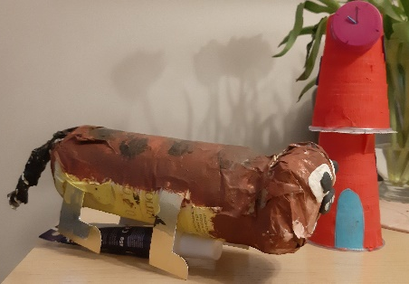
Poprosiliśmy Rodziców o nadsyłanie zdjęć, z których miałyśmy wybrać najciekawsze prace. Niestety nie udało się, ponieważ każda Ekozabawka okazał się fantastyczna. Dzieci otrzymały nagrody i dyplomy.

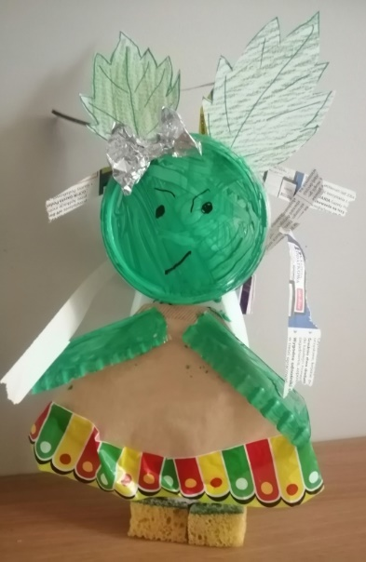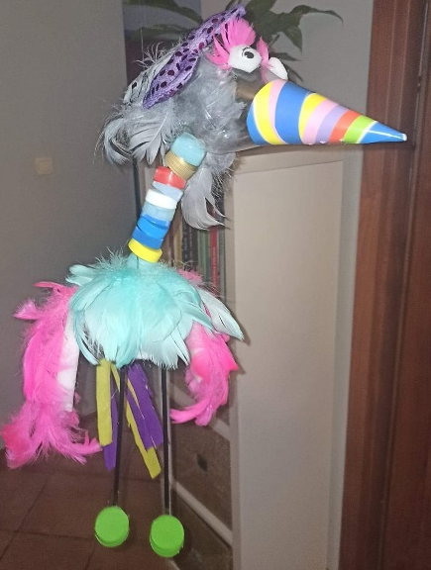

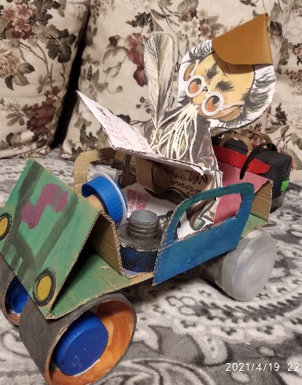
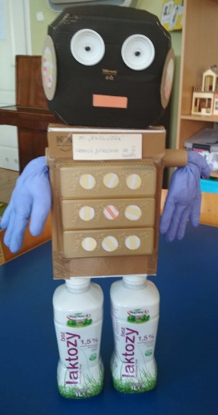
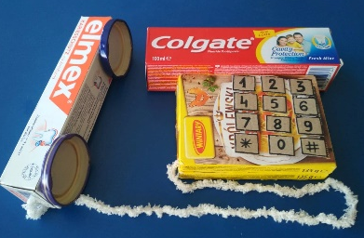
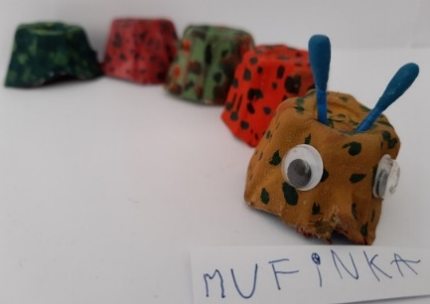
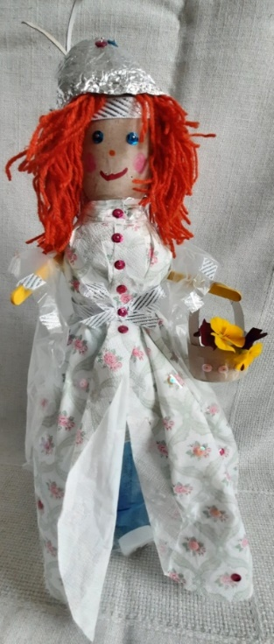

Nasi laureaci: Alicja, Antoni, Alicja,
Hanna, Tola, Mateusz, Franciszek

GRATULUJEMY!!!

